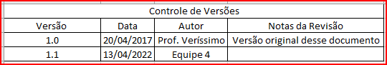

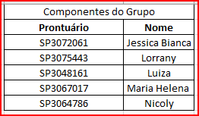

* **Objetivos deste documento**

Registrar o entendimento sobre as necessidades de negócio do cliente.

* **Escopo**

O produto será uma aplicação Web com funcionalidades para Mobile, quepermitirá que seus usuários tenham um banco digital que facilitem transações do dia-a-dia de forma a se tornarem mais simples além de análises e sugestões personalizadas para cada cliente.

O produto terá como funcionalidades principais:

* Perfil do Usuário:
* Conta Corrente ou Poupança.
* Transações bancárias:
* Transferências;
* Pagamento de Boletos (QR code e Código de Barras);
* Pix;
* Débito e Crédito.
* Análise personalizada com sugestões de administração financeira e mapas de calor.
* **Descrição dos gestores e usuários**

Gestores: Jessica Bianca Vicente das Virgens / Lorrany Boschesi Nascimento / Luiza Vieira Silva / Maria Helena Baldan Lemes / Nicoly Ferreira da Silva.

Usuários: Todos aqueles que possuem acesso à *internet* e queiram um banco digital eficiente e eficaz, com atendimento personalizado às palmas das mãos.

* **Requisitos do Cliente**

O usuário deverá:

1. Ter no mínimo 16 anos;
2. Possuir RG e CPF;
3. Possuir acesso à internet;
4. Criar uma conta no JLL *bank*;
5. Aproveitar um serviço bancário de qualidade e personalizado para você.